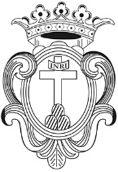 | 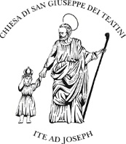
Comunicato stampa
Sarà inaugurata venerdì 24 maggio 2024 alle ore 18.00, presso la chiesa ipogea della Madonna della Provvidenza (cripta chiesa di San Giuseppe dei teatini) a Palermo, in corso Vittorio Emanuele, la mostra collettiva dal titolo
RESURRECTIO
La mostra, curata da Vinny Scorsone, vuole riportare l’attenzione sull’arte sacra. Quello che gli artisti hanno realizzato è stato un lavoro di introspezione “religiosa”, una rilettura delle sacre scritture, una rielaborazione dell’iconografia classica, una riflessione attenta sul ciò che c’è di spirituale nel corpo e ciò che rimane di materiale nello spirito (scissione o coesistenza?) in modo da poter riattualizzare un messaggio che in molti, oggi, credono relegato ad un passato molto lontano da noi o frutto di favole. Resurrezione, quindi, come reazione alle avversità, come ricerca della Bellezza tra le brutture della vita, come rinascita dopo il buio dell’anima e della malattia. Resurrezione e Pentecoste si offrono come una via di salvezza, una discesa dello Spirito Santo all’interno delle nostre coscienze.
Nelle opere in mostra si è posta l’attenzione sul momento di rinascita e di trasformazione che avviene nell’anima di ognuno di noi come risposta ad un grande dolore. Essa si svela come un messaggio, un desiderio di ascensione che vuole essere contagioso e che soprattutto vuole far riflettere.
Nata da un’idea di Tiziana Viola-Massa e dal suo confronto con Cosimo Scordato, l’esposizione vede la partecipazione di diciotto artisti, tra pittori, fotografi, videoartisti e scultori: Antonella Affronti, Antonino Amato, Vittorio Ballato, Alessandro Bronzini, Camilla Di Bella Vecchi, Giuseppa D’Agostino, Martin Emschermann, Juan Esperanza, Roberto Fontana, Orazio Garofalo, Enrico Meo, Alessandro Monti, Nico Nardomarino, Giuseppina Riggi, Alessandra Roccasalva, Turi Sottile, Pietro Taormina, Tiziana Viola-Massa.
La mostra, prodotta dalla Galleria Studio 71 di Palermo e dal Rotary (distretto 2110 Club Palermo Est), sarà visitabile fino al 31 maggio 2024 con i seguenti orari: dal lunedì al mercoledì dalle 9.00 alle 13.00, giovedì e sabato dalle 9.00 alle 15.00, venerdì dalle 9.00 alle 17.00 (dalle 10 alle 10.30, durante lo svolgimento della messa, le visite sono sospese). Domenica chiuso. Successivamente, la mostra si sposterà al Nuovo Polo Oncologico Ospedale Civico Di Cristina Benfratelli di Palermo e alla Galleria Studio 71 di Palermo per poi approdare al Museo degli Angeli di Sant’Angelo di Brolo ME.
Testi in catalogo di Vinny Scorsone, Aldo Gerbino, Angela La Ciura, Adam Marek, Pierenrico Marchesa, Tommaso Romano, Cosimo Scordato.

Con preghiera di pubblicazione e diffusione
Per maggiori informazioni sulla mostra: 3381499867 – 3207153136.
Per informazioni sugli orari: Chiesa di San Giuseppe dei Teatini, tel 091 331239
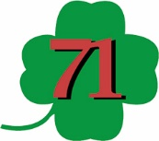 |  | 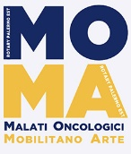 | 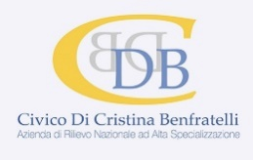 | 